Министерство образования Республики Беларусь

Учреждение образования
БЕЛОРУССКИЙ ГОСУДАРСТВЕННЫЙ УНИВЕРСИТЕТ
ИНФОРМАТИКИ И РАДИОЭЛЕКТРОНИКИ
Кафедра информатики

Отчет по лабораторной работе №1-3

Эмуляция АЛУ. Операции сложения и вычитания целых чисел. Операция умножения чисел. Операция деления чисел с фиксированной точкой.

Выполнил:
студент гр. 153504
Тиханёнок И. А.

Проверила:

Калиновская А.А.

Минск 2023

- Цель работы

Изучить принципы работы АЛУ, представление чисел в памяти компьютера, получить практические навыки по программированию, выполняя задание к лабораторной работе.

- Постановка задачи

Написать программу эмулятора АЛУ, реализующего Операции сложения и вычитания с фиксированной точкой над двумя введенными числами, с возможностью пошагового выполнения алгоритмов, реализующего операцию умножения над двумя введенными числами, с возможностью пошагового выполнения алгоритмов, реализующего операцию деления с фиксированной точкой над двумя введенными числами, с возможностью пошагового выполнения алгоритмов.

- Теоретические сведения

Представление информации в компьютере

- двоичной системе счисления числа представляются с помощью комбинации единиц и нулей, знака «минус» и знака разделяющей точки между целой и дробной частью числа. Например, десятичное число -1.312510 в двоичном виде будет выглядеть как -1001.01012. Но в компьютере мы не можем хранить и обрабатывать символы знака и разделяющей точки — для "машинного" представления чисел могут использоваться только двоичные цифры (0 и 1). Если операции выполняются только с неотрицательными числами, то формат представления очевиден. В машинном слове из 8 бит можно представить числа в интервале от 0 до 255.

Прямой код

При записи числа в прямом коде старший разряд является знаковым разрядом. Если его значение равно нулю, то представлено положительное число или положительный ноль, если единице, то представлено отрицательное число или отрицательный ноль. В остальных разрядах (которые называются цифровыми) записывается двоичное представление модуля числа.

Дополнительный код

Как и в прямом, в дополнительном коде старший разряд в разрядной сетке отводится для представления знака числа. Остальные разряды интерпретируются не так, как в прямом коде. В табл. 1 перечислены основные свойства дополнительного кода и правила выполнения арифметических операций в дополнительном коде, которые мы рассмотрим в этом и следующем разделах.

Представление с фиксированной точкой

И наконец, следует остановиться еще на одном нюансе. Описанные выше форматы объединяются часто одним термином — формат с фиксированной точкой. Суть его в том, что положение разделительной точки между целой и дробной частями числа неявно фиксируется на разрядной сетке. В настоящее время принято фиксировать точку справа от самого младшего значащего разряда. Программист может использовать аналогичное представление для работы с двоичными дробными числами, мысленно фиксируя точку перед старшим значащим разрядом и соответственно масштабируя результаты преобразований, выполняемых стандартными программными или аппаратными средствами.

Сложение и вычитание двоичных чисел

Поскольку в двоичной арифметике используется позиционная система записи чисел, сложение и вычитание могут быть выполнены поразрядно.

Умножение

Алгоритмы выполнения умножения значительно сложнее, причем в современных вычислительных системах можно встретить как аппаратную его реализацию, так и программную. Существует много вариантов этих алгоритмов, причем многие из них имеют не только теоретический, но и практический интерес, и выбор одного из многих может быть произведен только с учетом специфики применения конкретной cистемы. В данном разделе мы ставили перед собой задачу дать читателю общее представление о подходе, на основе которого такие алгоритмы npoeктируются. Начнем с простой задачи перемножения двух чисел без знака (т.е. неотрицательных чисел), а затем рассмотрим один из наиболее широко известных алгоритмов умножения целых чисел со знаком, представленных в двоичном коде.

Деление

По сравнению с умножением операция деления выполняется несколько сложнее, хотя соответствующие алгоритмы основываются на тех же принципах поразрядного анализа операндов. Исходный алгоритм, как и при умножении, — тот, который используется при вычислении вручную, карандашом на бумаге. Алгоритм состоит из повторяющейся последовательности шагов элементарных сдвигов и сложений или вычитаний.

- Программная реализация

В качестве средств для написания программы используются язык C++ и среда разработки Microsoft Visual Studio.

Результаты:

`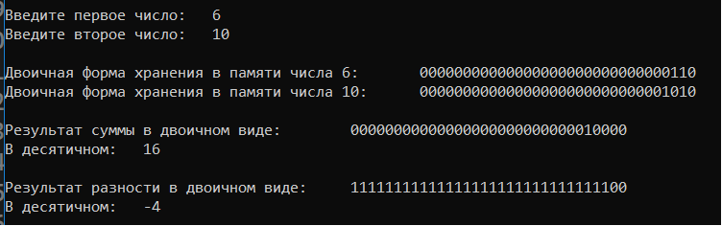

Рисунок 1. Тестовый пример

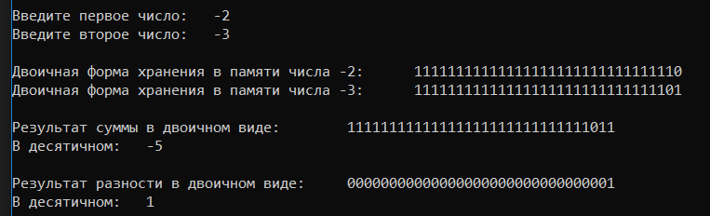

Рисунок 2. Тестовый пример

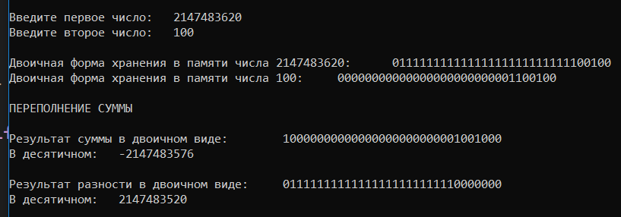

Рисунок 3. Тестовый пример

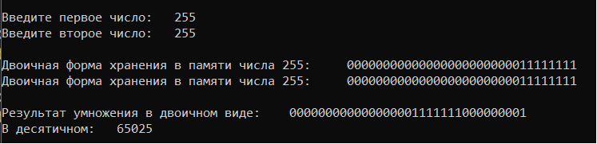

Рисунок 4. Тестовый пример

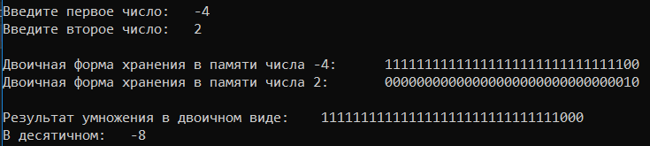

Рисунок 5. Тестовый пример
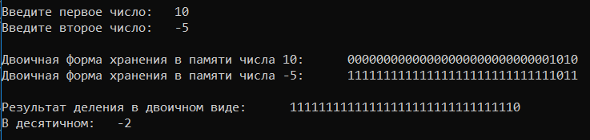

Рисунок 6. Тестовый пример
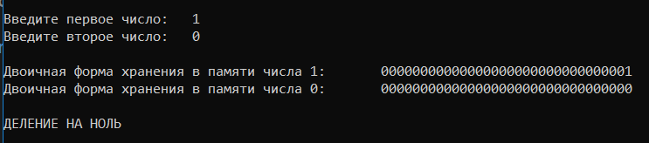

Рисунок 7. Тестовый пример

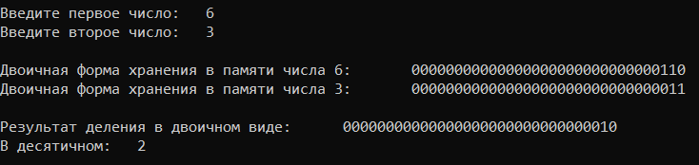

Рисунок 8. Тестовый пример

- Выводы

В ходе выполнения лабораторной были подробно изучены понятия прямого, обратного и дополнительного кодов, изучены соответствующие алгоритмы сложения и вычитания, умножения и деления. Так же была рассмотрена работа арифметико-логического устройств.

Список литературы

Волорова Н. А. Лабораторный практикум по курсу «Архитектура вычислительных систем» для студентов специальности «Информатика» /985-444-487-2 – Мн.: БГУИР, 2003. — 32 с.: ил.

Приложение 1. Исходный код программы (сложение и вычитание)

#include <iostream>
#include <regex>
#include <functional>
#include <string>

typedef long long ll;

int result[33];
int number1[33];
int number2[33];

template<typename ReturnValue>
ReturnValue CorrectInput(const std::string& variable_name, const std::regex& pattern, std::function<ReturnValue(std::string& input)> converter) {

std::string value;

do {
std::cout << "Enter " << variable_name << ":\t";
std::cin >> value;
} while (!std::regex_match(value, pattern));

return converter(value);
}

void to_binary(int mask[], ll n) {

int j = 31;
while (n > 0) {
mask[j--] = n % 2;
n >>= 1;
}
}
void to_additional(int arr[]) {

for (int i = 0; i < 32; ++i)
arr[i] = (arr[i] + 1) % 2;

int j = 31;
arr[j]++;

while (arr[j] == 2) {

arr[j--] %= 2;

arr[j]++;
}
}
ll to_dec(int arr[]) {
ll res = -(arr[0] * pow(2, 31));
for (int i = 1; i < 32; ++i)
res += arr[i] * pow(2, 31 - i);
return res;

}
void sum(int a[], int b[], bool issum) {

int j = 31;
int ram = 0;
while (j >= 0) {
result[j] = a[j] + b[j] + ram;
ram = result[j] / 2;
result[j] %= 2;
--j;
}
if ((result[0] != a[0] || result[0] != b[0]) && a[0] == b[0]) {

std::string op = issum ? " Sum" : " Div";

std::cout << "\n\nERROR(ALOT)" << op;
}
}
void substraction(int a[], int b[]) {
to_additional(b);
sum(a, b, 0);
}
void print_array(int arr[]) {
for (int i = 0; i < 32; ++i)
std::cout << arr[i];
}

int main() {
setlocale(LC_ALL, "rus");

ll num1_dec = CorrectInput<ll>(std::string("first number"), std::regex("-?[0-9]*"), [](std::string& s) {return atoi(s.c_str()); });

ll num2_dec = CorrectInput<ll>(std::string("second number"), std::regex("-?[0-9]*"), [](std::string& s) {return atoi(s.c_str()); });

to_binary(number1, abs(num1_dec));
to_binary(number2, abs(num2_dec));

if (num1_dec < 0)
to_additional(number1);

if (num2_dec < 0)
to_additional(number2);

std::cout << "\nForm in save memory number " << num1_dec << ":\t";
print_array(number1);
std::cout << "\nForm in save memory number " << num2_dec << ":\t";
print_array(number2);

sum(number1, number2, true);

std::cout << "\n\nResult of sum in 2code:\t";
print_array(result);

std::cout << "\nIn 10code:\t" << to_dec(result);

substraction(number1, number2);

std::cout << "\n\nResult of div in 2code:\t";
print_array(result);

std::cout << "\nIn 10code:\t" << to_dec(result) << '\n';

return 0;
}

Приложение 2. Исходный код программы (умножение)

#include <iostream>
#include <regex>
#include <functional>
#include <string>

typedef long long ll;
int number1[33];
int number2[33];
ll num1_dec;
ll num2_dec;

template<typename ReturnValue>
ReturnValue CorrectInput(const std::string& variable_name, const std::regex& pattern, std::function<ReturnValue(std::string& input)> converter) {
std::string value;
do {
std::cout << "Enter " << variable_name << ":\t";
std::cin >> value;
} while (!std::regex_match(value, pattern));
return converter(value);

}
void to_binary(int mask[], ll n) {
int j = 31;
while (n > 0) {
mask[j--] = n % 2;
n >>= 1;
}
}
void to_additional(int arr[]) {
for (int i = 0; i < 32; ++i)
arr[i] = (arr[i] + 1) % 2;
int j = 31;
arr[j]++;
while (arr[j] == 2) {
arr[j--] %= 2;
arr[j]++;
}
}
ll to_dec(std::string& s) {
if (num1_dec < 0 || num2_dec < 0)
return num1_dec * num2_dec;
ll res = 0;
for (std::string::size_type i = 0; i < s.size(); i++) {
res <<= 1;
res += s[i] - '0';
}
return res;
}
std::string mul(const std::string& a, const std::string& b) {
std::string res(a.length() + b.length() - 1, '0');
for (int i = a.length() - 1; i >= 0; i--)
for (int j = b.length() - 1; j >= 0; j--)
res[i + j] += (a[i] != '0' && b[j] != '0');

for (std::string::size_type i = res.length() - 1; i > 0; i--) {

res[i - 1] += (res[i] - '0') / 2;
res[i] = (res[i] - '0') % 2 + '0';
}

while (res[0] > '1') {
res = "0" + res;
res[0] += (res[1] - '0') / 2;
res[1] = (res[1] - '0') % 2 + '0';
}
return res;
}
void print_array(int arr[]) {
for (int i = 0; i < 32; ++i)
std::cout << arr[i];
}
std::string from_int_to_str(int a[]) {

std::string res;

for (int i = 0; i < 32; ++i)
res.push_back(a[i] ? '1' : '0');

return res;
}

int main() {

setlocale(LC_ALL, "rus");

num1_dec = CorrectInput<ll>(std::string("first number"), std::regex("-?[0-9]*"), [](std::string& s) {return atoi(s.c_str()); });

num2_dec = CorrectInput<ll>(std::string("second number"), std::regex("-?[0-9]*"), [](std::string& s) {return atoi(s.c_str()); });

to_binary(number1, abs(num1_dec));
to_binary(number2, abs(num2_dec));

if (num1_dec < 0) to_additional(number1);

if (num2_dec < 0) to_additional(number2);

std::cout << "\nThe form of save memory number " << num1_dec << ":\t";
print_array(number1);

std::cout << "\nThe form of save memory number " << num2_dec << ":\t";
print_array(number2);

std::string binary_res = mul(from_int_to_str(number1), from_int_to_str(number2));

binary_res.erase(binary_res.begin(), binary_res.begin() + 30);

std::cout << "\n\nThe result for mult in 2code:\t" << binary_res;
std::cout << "\nIn 10code:\t" << to_dec(binary_res) << '\n';

return 0;
}
Приложение 3. Исходный код программы (деление)

#include <iostream>
#include <functional>
#include <regex>

using namespace std;

int ram_a[33], reg_m[33], reg_a[33], reg_q[33], number_1[33], number_2[33];
int result[33], mask[33];

long long a1, a2;

void convert_to_binary(int mask[], long long n) {

int j = 31;

while (n > 0) {
mask[j--] = n % 2;
n /= 2;
}
}
void print_array(int a[]) {
for (int i = 0; i < 32; ++i)
cout << a[i];
}

void to_additional(int a[]) {
for (int i = 0; i < 32; ++i)
a[i] = (a[i] + 1) % 2;

int j = 31;
a[j]++;

while (a[j] == 2) {
a[j--] %= 2;
a[j]++;
}
}

int toDec(int a[]) {
int result = -(a[0] * pow(2, 32));

for (int i = 1; i < 32; ++i)
result += a[i] * pow(2, 31 - i);
return result;
}

void sum(int a[], int b[], int code) {
int j = 31, ram = 0;

while (j >= 0) {
result[j] = a[j] + b[j] + ram;
ram = result[j] / 2;
result[j] %= 2;
j--;
}
}

void shift() {
int ram = reg_q[0];

for (int i = 0; i < 31; ++i)
reg_q[i] = reg_q[i + 1];

reg_q[31] = 0;
for (int i = 0; i < 31; ++i)
reg_a[i] = reg_a[i + 1];
reg_a[31] = ram;
}

void push(int a[], int b[]) {
if (a[0] == 1)
for (int i = 0; i < 32; ++i)
reg_a[i] = 1;

if (a[0] == 0)
for (int i = 0; i < 32; ++i)
reg_a[i] = 0;

for (int i = 0; i < 32; ++i)
reg_q[i] = a[i];

for (int i = 0; i < 32; ++i)
reg_m[i] = b[i];
}

void substraction(int a[], int b[]) {
to_additional(b);
sum(a, b, 2);
for (int i = 0; i < 32; ++i)
a[i] = result[i];
}

std::pair<bool, bool> check_zero() {
int s1 = 0;
int s2 = 0;
for (int i = 0; i < 32; ++i) {

s1 += reg_a[i];

s2 += reg_q[i];
}
return std::make_pair((s1 == 0), (s2 == 0));
}

void divide(int a[], int b[]) {
push(a, b);
if (a2 == 0) {
std::cout << "\n\nDeviding by zero!\n";
exit(0);
}
if ((a1 == a2) && (a1 < 0 || a2 < 0)) {
for (int i = 0; i < 33; ++i)
reg_q[i] = 1;
return;
}
if (a1 == 0) {
for (int i = 0; i < 33; ++i)
reg_q[i] = 0;
return;
}
if (a1 != 0)
for (int k = 0; k < 32; ++k) {
shift();
bool minus = reg_a[0];

for (int i = 0; i < 32; ++i)
ram_a[i] = reg_a[i];
if (reg_m[0] == reg_a[0])
substraction(reg_a, reg_m);

else {
sum(reg_a, reg_m, 1);
for (int i = 0; i < 32; ++i)
reg_a[i] = result[i];
}
bool new_znak = reg_a[0];
bool exp = false;
if (minus == new_znak)
exp = true;
auto zero = check_zero();
if (exp == true || (zero.first == true && zero.second == true))
reg_q[31] = 1;
else if (exp == false && (zero.first == false && zero.second == false)) {
reg_q[31] = 0;
for (int i = 0; i < 32; ++i)
reg_a[i] = ram_a[i];
}
}
if (a1 / abs(a1) != a2 / abs(a2))
to_additional(reg_q);
}

template<typename ReturnValue>
ReturnValue CorrectInput(const string& variable_name, const regex& pattern,
function<ReturnValue(string& input)> converter) {

string value;

do {
cout << "Enter " << variable_name << ":\t";
cin >> value;
} while (!regex_match(value, pattern));

return converter(value);

}

int main() {

std::cout << '\n';

a1 = CorrectInput<long long>(std::string("first number"), std::regex("-?[0-9]*"), [](std::string& s) {return atoi(s.c_str()); });

a2 = CorrectInput<long long>(std::string("second number"), std::regex("-?[0-9]*"), [](std::string& s) {return atoi(s.c_str()); });

convert_to_binary(number_1, abs(a1));
convert_to_binary(number_2, abs(a2));

if (a1 < 0 && a2 < 0) {

int n1[33];
int n2[33];

for (int i = 0; i < 33; ++i) {

n1[i] = number_1[i];

n2[i] = number_2[i];
}

if (a1 < 0)
to_additional(n1);

if (a2 < 0)
to_additional(n2);

std::cout << "\nThe second form of save memory number " << a1 << ":\t";
print_array(n1);

std::cout << "\nThe second form of save memory number " << a2 << ":\t";
print_array(n2);

}

if (a1 > 0 || a2 > 0) {

if (a1 < 0)
to_additional(number_1);

if (a2 < 0)
to_additional(number_2);

std::cout << "\nThe form of save memory number " << a1 << ":\t";
print_array(number_1);

std::cout << "\nThe form of save memory number " << a2 << ":\t";
print_array(number_2);
}

divide(number_1, number_2);

int res = toDec(reg_q);

std::cout << "\n\nThe result of deviding in 2code:\t";
print_array(reg_q);

std::cout << "\nIn 10code:\t" << res << '\n';

return 0;
}

